**بنام خدا**

**دانشجو: فرخنده زینالی**

**شماره دانشجویی: 9611274**

**درس: سیستم های توصیه گر**

**استاد: سرکار خانم دکتر چیترا دادخواه**

**زمستان 1397**

**اهمیت سیستم توصیه گر و اطلاعات زمینه ای**

ما در زندگي روزمره با مسئله هاي انتخاب روبرو هستيم مثلا در كدام رستوران نهار بخوريم، تعطيلات را كجا سپري كنيم يا در كدام هتل اقامت كنيم. بعضي از اين انتخاب ها بسيار سرراست هستند و به راحتي قابل اتخاذ مي باشند. اما مواقعي پيش مي آيد كه اتخاذ تصميم بسيار دشوار مي شود زيرا انتخاب هاي بسيار زيادي پيش روي ما قرار دارد يا ما دانش كافي نسبت به گزينه هاي جايگزين نداريم يا بسيار ساده زمان محدودي داريم. اين موضوع در مقوله جستجو در اينترنت نيز صدق مي كند زيرا حجم اطلاعات بسيار زيادي از جستجو هاي كاربران بدست مي آيد كه فرايند اتخاذ تصميم را كند و پيچيده مي كند. بنا براین یک سیستم توصیه گر می تواند این نیاز کاربران را تأمین کند.

از طرف دیگر از آنجایی که تصمیمات و انتخاب های افراد به بعضی شرایط زمینه ای غیر از خود موارد انتخابی بستگی دارد به اين معنا كه در شرايط مختلف زمينه اي انتخاب و تصميم كاربر ممكن است متفاوت باشد بنابراين یک سیستم توصیه گر در صورتی که این شرایط را نیز جهت پيشنهادات خود در نظر بگيرد مي تواند رضايتمندي بيشتري را براي كاربران به ارمغان آورد.

**اهميت سيستم گردشگري**

توریسم بر مجامع بشری در زمینه های فرهنگی، اجتماعی و اقتصادی تاثیر گذار است. یکی از موضوعات اصلی در زمینه توریسم چگونگی راهنمایی کاربر برای برنامه ریزی سفر به مقصد مورد نظر می باشد. از آنجایی که اطلاعات بسیار زیادی در زمینه توریسم در اختیار قرار دارد و از آنجایی که کاربر معمولا با محدودیت های زمانی و بودجه ای مواجه است، بنابراین این کاربران نیاز دارند تا مناسبترین ترین نقاط مورد علاقه (POI) را در نزدیکی مکان مورد نظر انتخاب نمایند. یک POI را می توان مستقیما به عنوان یک جذابیت توریستی که کاربر ان را بر اساس بعضی پدیده ها مثل فرهنگی و تاریخی جالب می داند، تعریف کرد. در اغلب موارد کاربران POI ها را بر اساس پیشنهاد های کلی که برای مثال توسط آژانس های مسافرتی و یا مستنداتی که اولویت های شخصی او را در نظر نمی گیرند انتخاب می کنند. علاوه بر این یک POI ای که یک کاربر ممکن است به آن علاقه داشته باشد که به زمینه های مشخصی وابسته است. برای نمونه یک کاربر ممکن است یک مکان رو باز را در یک روز آفتابی ترجیح دهد تا یک روز بارانی. علاوه بر این او از موزه ها تنها می تواند در روز های وسط هفته دیدن کند نه تعطیلات آخر هفته.

**هدف سیستم های توصیه گر آگاه به زمینه توریسم**

در زمینه توریسم یک کاربر با اطلاعات بیش از حد زیادی در باره POI های موجود برای یک شهر مواجه است. این یکی از مهمترین دلایلی است که چرا باید در ارائه پیشنهادهای شخصی سازی شده اولویت های کاربر را در نظر گرفت. یک سیستم توصیه گر توریسم اطلاعات تمامی POI های ممکن را با اولویت های کاربر مقایسه می کند. این سیستم POI ها را رتبه بندی می کند و جالب ترین آنها را از میان تعداد زیادی از آنها به کاربر ارائه می دهد.

تابع رتبه بندی برای تمامی فضای User*POI تخمین زده می شود، یک سیستم توصیه گر تعداد k نقطه علاقه مندي دارای بالاترین رتبه را به کاربر پیشنهاد می دهد. اما یک سیستم توصیه گر آگاه به زمینه نیاز است تا اطلاعات زمینه را با هم ترکیب کند، POI ها را به کاربر پیشنهاد دهد و فرایند تولید پیشنهادات را ارتقاء دهد. زمینه در رشته های مختلفی مورد مطالعه قرار می گیرد شامل علوم کامپیوتر، علوم شناختی، فلسفه، روانشناسی و زبانشناسی. زمینه می تواند به عنوان هر اطلاعاتی که می تواند جهت مشخص کردن شرایط یک موجودیت به کار گرفته شود تعریف گردد. یک موجودیت یک فرد، یک مکان یا یک شی است که به تعامل بین یک کاربر و یک برنامه کاربردی مرتبط می باشد. در یک سیستم توصیه گر آگاه به زمینه تابع رتبه بندی زیر RC نه تنها POI ها و کاربر بلکه زمینه را نیز در نظر می گیرد.

RC: User * POI * Context -> Rating

که در آن Context اطلاعات زمینه را مدل می کند.

با توجه به موارد ياد شده بالا مي تواند نوآوری های این مقاله رابه شرح زير عنوان كرد:

1) فراهم کردن یک سیستم توصیه گر توریسم که شرایط زمینه ای را در فرایند پیشنهاد در نظر می گیرد

2) فراهم کردن یک تعریف رسمی برای نمایش POI های قابل پیشنهاد، اولویت کاربر و فاکتور زمینه ای.

3) در نظر گرفتن بازخورد کاربر در جهت به روز رسانی پروفایل کاربری با استفاده از مدل فعالسازی انتشاری و

4) اختصاص یک مقدار سطح اطمینان به هر اولویت کاربر برای در نظر گرفتن تاثیر بیشتر کلاس POI که مقدار اولویت آن مستقیما توسط کاربر تعیین شده است.

**روش و الگوریتم ارائه شده**

در این سیستم نقاط علاقه مندی (POI) به عنوان مکان هایی که دارای جذابیت توریستی می باشند تعریف شده اند. زیر ساخت پیشنهاد شدن این نقاط علاقه مندی به کاربران در این برنامه بر مبنای هستی شناسی دامنه توریسم می باشد. به این صورت که یک سری موجودیت که به عنوان کلاس و زیرکلاس با هم ارتباط دارند و هر یک نماینده یکی از عوامل جذابیت مکان ها در زمینه توریسم می باشند. هر یک نقاط علاقه مندی می بایست به یکی از کلاس های آخرین سطح دامنه هستی شناسی توریسم اختصاص یابند.

از هر کاربر پس از ورود برای اولین بار در مورد میزان علاقه مندی او به اولین سطح از دامنه توریسم که کلی ترین کلاس ها می باشند (شامل استراحت، ورزش، طبیعت و فرهنگ) پرسیده می شود. همچنین کاربر می تواند یکی از شرایط زمینه ای "تعیین نشده، وسط هفته آفتابی، آخر هفته آفتابی، وسط هفته برفی و آخر هفته برفی" را انتخاب نماید. پس از تعیین مقدار علاقه مندی (مقداری بین 0 تا 10) برای بالاترین سطح دامنه توریسم توسط کاربر، با استفاده از الگوریتم فعالسازی انتشاری به پایین (Downward Spreading Activation) روی تمام کلاس های فرزند دامنه مقادیر اطمینان (Confidential Value) و رضایت مندی (Preference Value) با استفاده از فرمول زیر تعیین می گردد.

نکته: از آنجایی که مقدار رضایتمندی برای کلاس های سطح اول در این مرحله مستقیما توسط کاربر تعیین شده است لذا مقدار اطمینان آنها برای 1 می باشد.

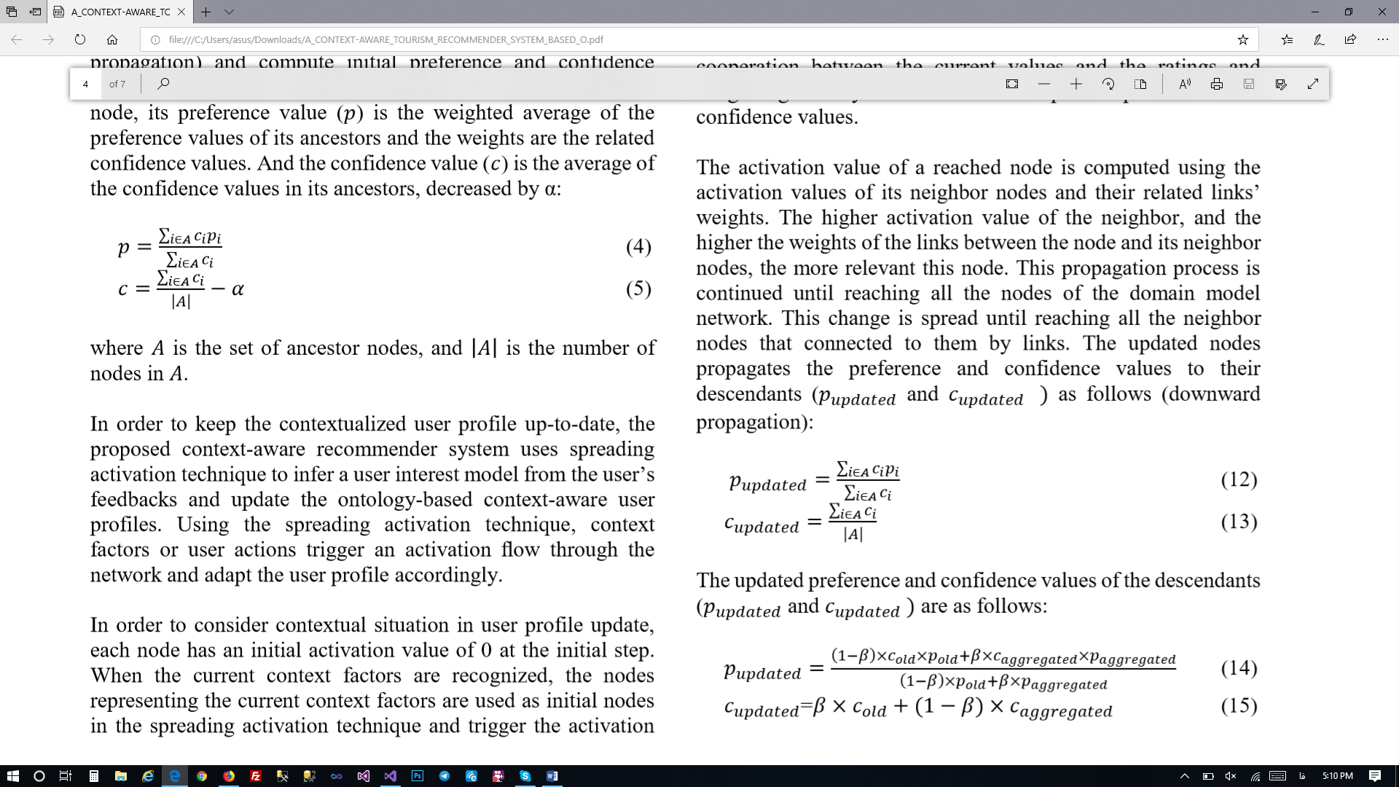

در این فرمول آلفا مقداری ثابت بین 0 تا 1 است که میزان کاهش مقدار اطمینان را در سطوح دامنه هستی شناسی تعیین می کند.

پس از تعیین مقادیر اطمینان و رضایت مندی برای کلیه کلاس های سطوح هستی شناسی در مرحله اول بر اساس حاصلضرب این مقادیر مقدار فعالسازی هر یک از کلاس ها بدست می آید که براساس این مقدار نقاط علاقه مندی اختصاص یافته به ترتیب بزگترین مقدار فعالسازی تا یک فاصله مشخص از موقعیت جغرافیایی فعلی کاربر به او معرفی می گردد.

کاربر پس از مشاهده نقاط علاقه مندی پیشنهاد شده می تواند برای هر یک از این نقاط مقدار رضایتمندی خود را به عنوان بازخورد ارسال نماید که با این کار دوباره بر اساس الگوریتم فعالسازی انتشاری البته این بار به بالا (Upward Spreading Activation) روی کلاس های هستی شناسی و شروع از دامنه نقطه علاقه مندی انتخاب شده، مقادیر اطمینان و رضایت مندی کلاس انتخابی و پدران آن بر اساس فرمول های زیر بروز رسانی می شود.

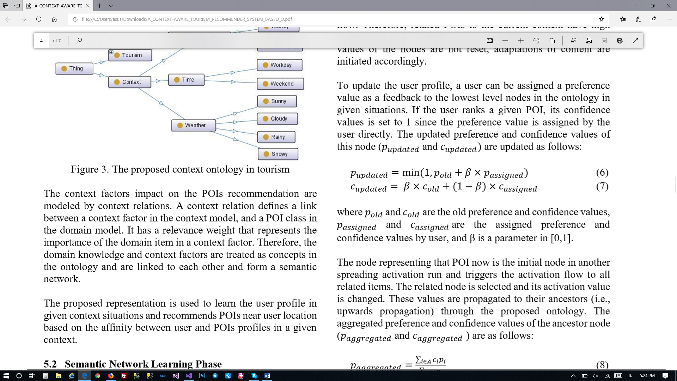

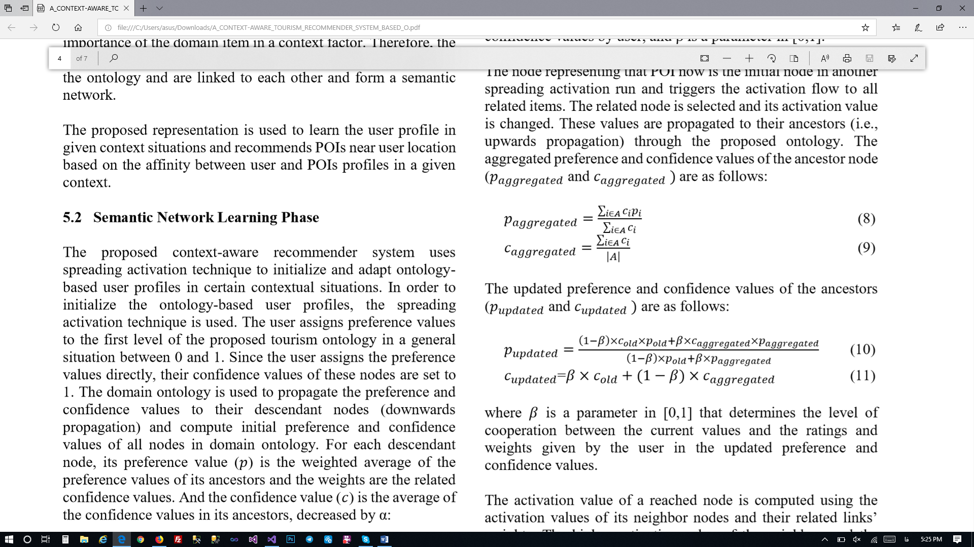



در این فرمول ها بتا مقداری ثابت بین 0 تا 1 است که میزان تاثیر گذاری مقادیر انتخاب شده را روی کلاس های مدل هستی شناسی تعیین می کند.

پس از محاسبه مقادیر بروز شده رضایتمندی و اطمینان کلاس ها، دوباره مقدار فعالسازی هر کلاس در هستی شناسی بدست آمده و بر اساس بیشترین مقدار فعالسازی، نقاط علاقه مندی نزدیک به موقعیت جغرافیایی کاربر به او پیشنهاد می شود و این روند به همین صورت ادامه پیدا می کند.

نکته مهم اینست که این مقادیر و محاسبات به ازای شرایط زمینه ای انتخاب شده توسط کاربر ذخیره شده و پیشنهاد می شود، یعنی با تغییر شرایط زمینه ای پیشنهادات نیز بر اساس مقادیر آن شرایط زمینه ای تغییر می کند.

**مجموعه داده ها**

این مقاله یک سیستم توصیه گر توریسم آگاه به زمینه جهت پیشنهاد لیست مرتبی از POI ها به یک توریست که در نزدیکی کاربر قرار دارند ارائه می دهد. بر اساس هستی شناسی توریسم 1573 نقطه علاقه مندی در منطقه 6، 7، 11 و 12 شهر تهران در ایران در نظر گرفته شده است.

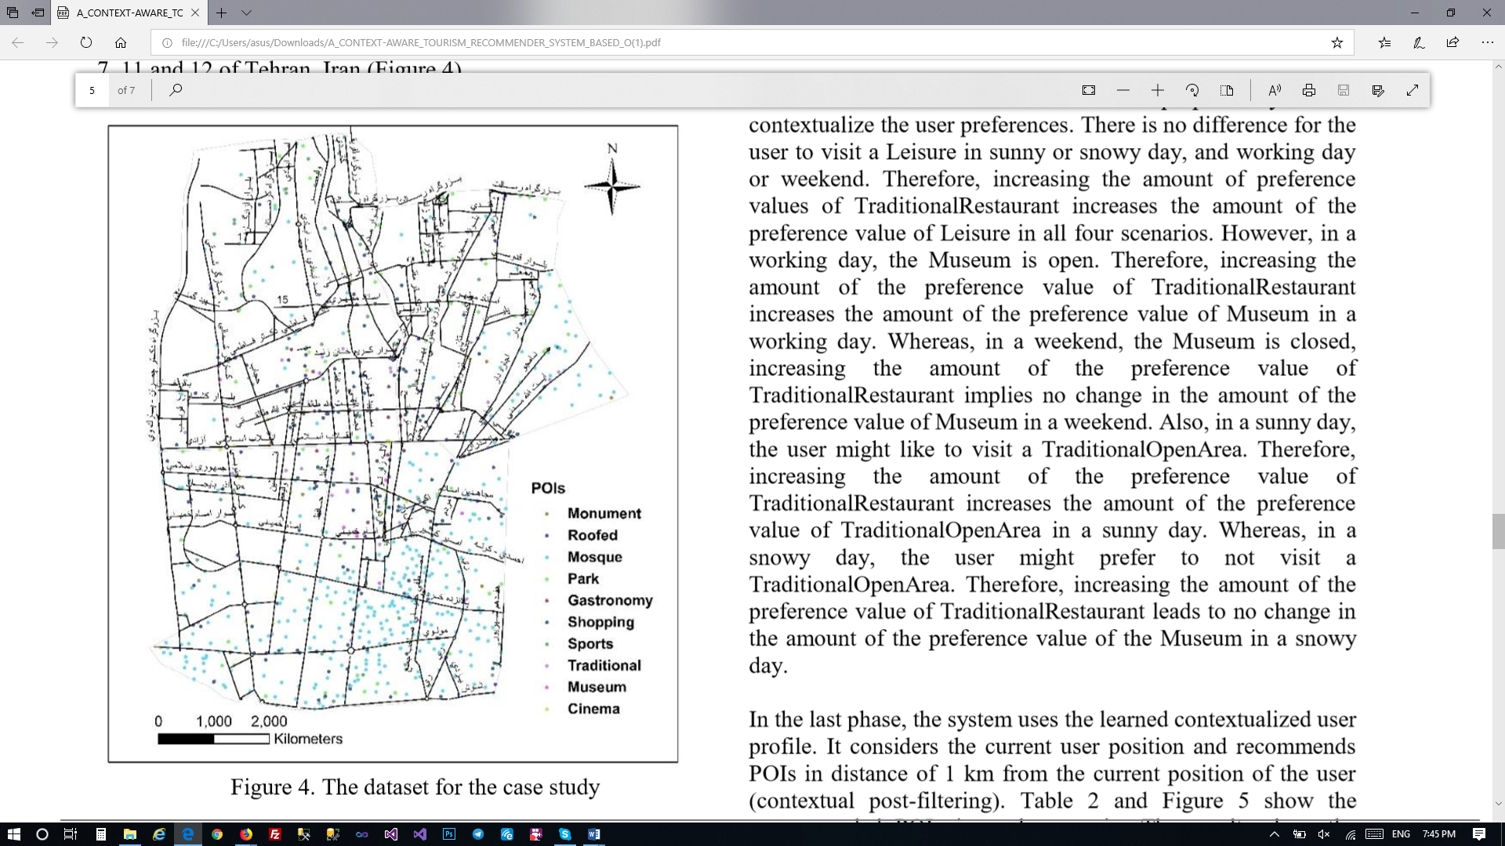

**نحوه ارزيابي**

سیستم توصیه گر آگاه به زمینه پیشنهادی POI های پیشنهادی را با در نظر گرفتن پروفایل کاربر، بازخورد او و چرخه های مخصوص زمینه سازی و اختصاصی سازی می کند. در کل مشخص می شود که روش پیشنهادی مزیت هایی دارد. سیستم توصیه آگاه به زمینه پیشنهادی به گستره ای از دامنه دانش و فاکتورهای زمینه ای با استفاده از هستی شناسی تجمیع شده است. علاوه بر این سیستم های توصیه گر بر پایه زمینه فعلی از اختصاصی سازی بیش از اندازه رنج می برند. سیستم پیشنهادی بر این مشکل غلبه کرده و POI هایی را پیشنهاد می دهد که دقیقا با خصوصیات پروفایل کاربری منطبق نیستند.

علاوه بر این اولویت ها و اطلاعات زمینه انتشار یافته ممنون هستی شناسی هستند. به عبارت دیگر بازخورد کاربر پروفایل کاربر را در چرخه در نظر گرفته شده با تکنیک فعالسازی انتشاری انطباق می دهد. در نتیجه در حالی که سیستم های توصیه گر آگاه به زمینه فعلی به حداقل مقدار رتبه بندی کاربر برای یادگیری پروفایل کاربر نیاز دارند (مشکل داده های پراکنده)، سیستم پیشنهادی بر این مشکلات با استفاده از فعالسازی انتشاری در مدل و انتشار علاقه مندی کاربر غلبه می کند. علاوه بر این اجازه می دهد تا دانش و دامنه های زمینه دوباره مورد استفاده قرار گیرد. این موضوع فرایند استدلال و بازیابی دانش موجود را تسهیل می کند.